MALZEME BİLGİSİ

4.3. Fiziksel Özellikler

Fiziksel özelliklerin bir çoğu seramik esaslı taş, tuğla beton gibi yapı malzemeleri için önemli olan birim ağırlık, su emme, geçirimlilik, akustik gibi özelliklerdir.

4.3.1. Birim ağırlık

Bir cismin hacmi dolu hacim ile boşluk hacminin toplamına eşittir.

V = V_{d} + V_{b}

Bu eşitlikte V hacim, V_{d} dolu hacim, V_{b} boşluk hacmi dir.

Boşluk hacminin toplam hacme oranı porozite olarak adlandırılır.

P = V_{b} / V

Dolu hacmin toplam hacme oranı ise kompasite olarak adlandırılır.
k = V_{d} / V

Bu ilişkilerden bir cismin porozitesi ile kompasitesi arasında aşağıdaki eşitlik yazılabilir.

P + k = 1

Bir cismin birim ağırlığı cismin kuru ağırlığının hacmine oranı ile hesaplanır.

B = G_{k} / V

4.3.2. Geçirimlilik

Basınç altında akışkanlar boşluklu malzemelerin içinden geçerler. Uygulama en çok rastlanan akışkanlar su ve su buharıdır. Basınçlı su geçirimliliği su depolarında ve barajlarda kullanılan malzemeler için önemlidir.

4.3.3. Su emme

Su ile temasta olan bazı boşluklu malzemeler, basınçsız koşullarda bile su geçirimliliğine sahiptir. Buna su emme denir.

4.3.4. Akustik özellikleri

Ses dalgaları uygun ortamlarda atom ya da molekül hareketleri ile yayılır. Akustik özellikler sesin iletimi, yansıması, emilmesi ve yalıtımı ile ilgilidir.

4.4. Teknolojik Özellikler

İmalatı yapılacak elemanların imalat yöntemleri ile ilgili özellikleridir.

Dökülebilirlik : Malzemenin döküm yöntemiyle imalata uygun olma özelliğidir. Katılaşınca fazla çekmeyen, fazla boşluk oluşturmayan, eriyik halde akıcı olan malzemenin dökülebilirliği iyidir.

Biçimlenebilirlik : Malzemenin bükme, dövme, bükme, haddeleme gibi biçimlendirme yöntemlerine uygunluklarıyla ilgili özelliklerdir.

Kaynak Edilebilirlik : Bir metalin kendine ve başka bir metale kaynakla bağlanabilme özelliğidir.

Talaşlı İşlenebilirlik : Delme, tornalama, taşlama gibi işlemlere uygun olma özelliğidir. Talaşların kısa olması, düzgün yüzey elde edilmesi gibi özelliklerdir

5. METAL MALZEMELER

Metaller üstün mekanik özellikleriyle uygulamada en çok kullanılan malzemelerdir. Saf metaller yumuşak ve dayanımları düşük olduğundan, genellikle alaşım yapma, soğık biçimlendirme ve ısıl işlem uygulama gibi yöntemlerle dayanım ve sertlikleri yükseltilerek kullanılır. Zayıf yönleri ise korozyona fazla dayanıklı olmamalarıdır.

Metaller, demir ve demir olmayan metaller olmak üzere iki ana gruba ayrılırlar.

5.1. Demir Malzemeler

Demir yüksek fırın adı verilen tesiste ham demir olarak elde edilir. Yüksek fırının girdileri demir cevheri, kok kömürü ve cüruf yapıcı kireç taşıdır.

Yüksek fırının tabanından erimiş halde ham demir ve cüruf elde edilir. Demir cevherinde bulunan fosfor, kükürt, silisyum gibi yabancı elementler ham demire de girer.

Yüksek fırından elde edilen ham demir, gri ve beyaz olmak üzere iki gruptur.

Gri hamdemir : Silisyum etkisi hakimdir. Silisyum soğumayı geciktirerek karbonun grafit halinde oluşumuna etki eder.

Beyaz hamdemir : Manganezin etkisi hakimdir. Manganez, karbonun demir ile birlikte demir karbür biçiminde bileşik yapmasına etki eder.

Ham demirin kullanıldığı birinci alan eritilerek ve gerekli katkı maddeleri eklenerek kalıplara dökülmesidir. Buna dökme demir adı verilir.

Ham demirin kullanıldığı ikinci alan ise, çelik elde edilmesidir. Ham demirde bulunan % 4 oranındaki karbon % 2 ‘ye düşürülür.

5.1.1. Demirin polimorfu (allotropisi)

Metallerde ergime ve katılaşma noktaları dışında oluşan yapı ve özellik değişimini gösteren duraklamalara polimorf denir.

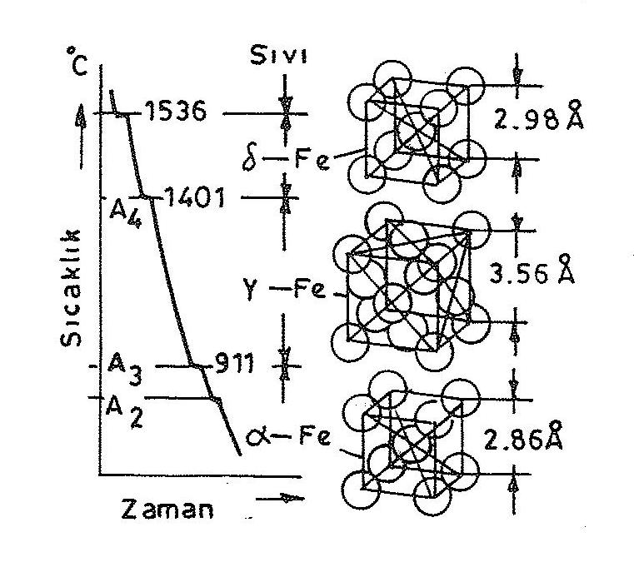
Şekil 5.1. Demirin soğuma eğrisi ve allotropisi

Saf demirin soğuma diyagramında üç polimorfu olduğu görülür. 1536 ºC de hacim merkezli kübik kristal kafes oluşur. Soğutmanın sürdürülmesi halinde 1401 ºC de ikinci durak noktası vardır. Burada yapının yüzey merkezli kübik kristal kafes yapısına dönüşür. 911 ºC deki durak noktasında tekrar hacim merkezli kübik kristal kafes oluşur. Dördüncü durak noktası 768 ºC de olup, burada kristal yapı değişmez, ancak özellik değişir. Bu noktada manyetik özellik oluşur (Şekil 5.1).

